Центральная городская библиотека им.Ю.Н.Либединского
Отдел библиографической работы

Миасс спортивный:
хронология успеха
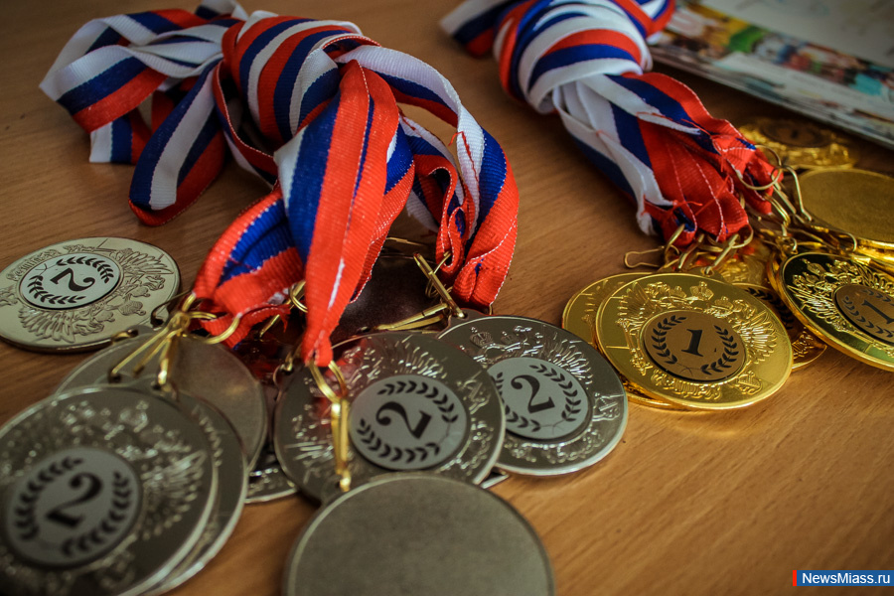

Библиодайджест

Миасс
2020

В жизни человека, спорт играет очень важную роль. Спорт улучшает здоровье, поддерживает людей в хорошей физической форме и придаёт людям энергию и положительный заряд эмоций. В наши дни, в век развития гаджетов, виртуального общения и гиподинамии, крайне важно, чтобы с понятием «успешный человек» связывали не только работу и семью, но и спорт. Но спортивные достижения важны не только для отдельного человека, но и для города в целом. Городская среда формирует и определяет образ жизни человека, соответственно, чем больше времени люди могут проводить на улице, заниматься спортом во дворах и парках, тем более здоровым и активным становится наше общество.
Массовому организованному физкультурному движению в городе исполнилось уже больше 100 лет. Начиная второй спортивный век, давайте вместе вспомним, как развивалось движение физической культуры в нашем городе.
Библиодайджест «Миасс спортивный: хронология успеха» включает в себя: краткий очерк развития спорта в г.Миассе («Начало», «Спортивный век», Миасс спортивный сегодня»), рекомендательный список литературы («История миасского спорта», «»Миасские спортсмены: мгновения успеха», «Миасские тренеры: кто нас выводит в мастера»; библиографические записи выстроены в алфавитном порядке))
При подготовке издания использованы материалы книги «Спорт в Миассе: история, люди, события» и музея «Спортивная слава города Миасса», фотографии из фондов Миасского городского краеведческого музея.

Предназначено для учащихся и педагогов.

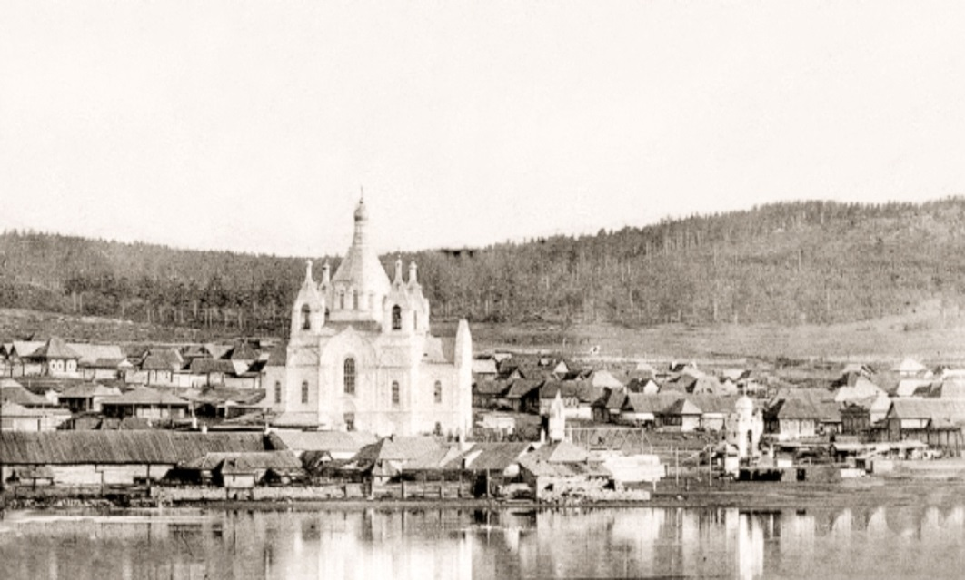

Начало

Физическими упражнениями в Миасском заводе занимались задолго до создания официальных органов управления физкультуры и спорта. Еще до революции состоятельные жители города (золотопромышленники, купцы и другие) во время отдыха за городом в легких костюмах играли в городки и футбол. С 1916 года в Симоновском саду начали проводиться бега в мешках на скорость, а также различные аттракционы, организованные пожарной командой города. Известны имена первых миасских футболистов — Владимира и Павла Железновых, Владимира и Сергея Маляровых, Ивана Емельянова, Петра Гредасова и другие.
Зимой 1917 года на пруду был сооружен каток, куда приходила молодежь, но коньки имели немногие. Прибывшие на Миасский напилочный завод латышские рабочие катались на норвежских беговых коньках, старожилы восхищались их умением держаться на льду. Летом проводились загородные гулянья, где проходил бег на короткие дистанции, прыжки. В 1918-м молодежь города добилась открытия спортзала, который расположился в здании напилочного завода. Из спортивного инвентаря использовались кольца, шест, трапеция.

Спортивный век

- 18 августа 1918 года. В этот день в 1919 году на напилочном заводе была организована первая спортивная ячейка, которая стала прообразом горспорткомитета (ныне управления по физической культуре и спорту администрации Миасского округа).
Первым инструктором спортивно-массовой работы в городе в 1920 году был Н.Ф. Русляков. Впоследствии спорткомитет возглавляли:
- С.А. Горелов - до 1937 года,
- В.Н. Чапаев (1937-1940),
- В.К. Елыкова (1943-1945),
- В.П. Елыков (1945-1948),
- Н.И. Дорофеев (1948-1949),
- Н.В. Богачев (1949),
- Н.И. Дорофеев (1949-1950),
- С.И. Лежнин (1950-1959),
- Н. Подковыров (1959-1961),
- П.Н. Пудовкин (1961-1965),
- А.А. Осинцев (1965-1971, 1990-1997),
- В.П. Мельников (1971-1981),
- Г.П. Сырцева (1981-1986),
- В.Е. Задонский (1986-1989),
- В.В. Кайгородов (1989-1990),
- С.А. Полев - с 1997 года.
- Сейчас управление по физической культуре и спорту возглавляет В.В.Васильев.

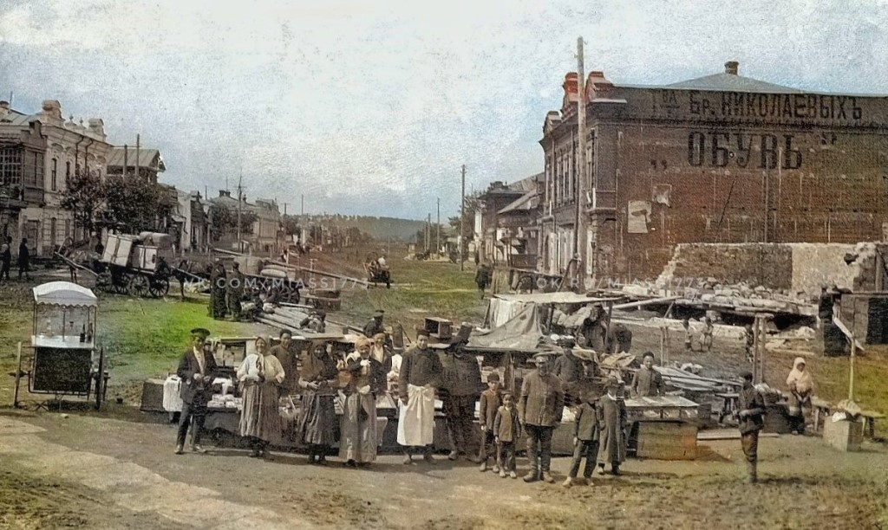
- 1920-е годы. В 20-е годы активно развивался хоккей с мячом. Непременным атрибутом всех массовых праздников были «живые пирамиды». При их «строительстве» нужно было проявить и спортивные, акробатические навыки.

Специализированных спортивных залов в Миассе в 20е годы не было. До середины 1930х физкультурники занимались в старых купеческих домах братьев Николаевых, Маклакова, бывшем частном кинотеатре «Делис» купца Перфильева и даже в подвале клуба напилочного завода, где был стрелковый тир и стреляли из английских винтовок.
По воспоминаниям миасского энтузиаста и пропагандиста физкультуры и спорта в 1920-50 годах Николая Дорофеева, возглавлявшего городской спорткомитет в конце 40-х, с 1918-19 годов молодежь увлекалась борьбой на поясах, поднятием тяжестей (штанги, гирь). Некоторые занимались французской борьбой, акробатикой.
«К этим видам занятий нас приучили артисты цирка, — вспоминал Николай Дорофеев. — Молодежь у цирка находилась и вечером, и днем. Особенно запомнились клоун Джоя и борцы Гехт, Поплавский, негр Цымбы и другие артисты. Там у них мы учились делать сальто, ходить на руках, поднимать тяжести и другим трюкам. Кружков физкультуры, площадок, ям для прыжков, снарядов еще не было. А вот две штанги с круглыми шарами вместо «блинов» оставил цирк. У пожарных на площади был неплохой спортивный городок: шесты, лестницы, конь, брусья, перекладина. Вот здесь мы и показывали удаль молодецкую. Каждый вечер пинали футбольный мяч, а иногда и устраивали двухстороннюю игру. Зрителей было много».
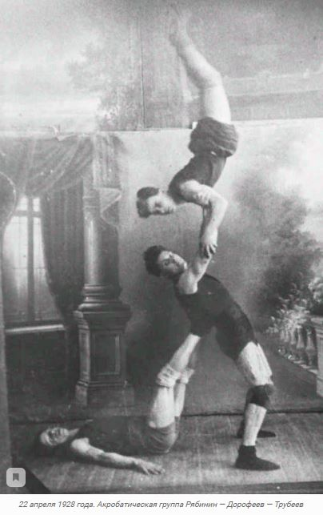
- 1921 год. Активное участие в создании спортивного клуба «Спартак» приняли Барон, Миша Батин, братья Качёвы. Первоначально клуб находился на верхнем этаже магазина Стахеева (ныне универмаг «Южный»). К 1 мая клуб подготовил группу спортсменов из 16 человек, которая выступала с вольными упражнениями.

- 1922 год. Открылся клуб имени Силкина, где активно развивалась спортивная работа среди рабочих напилочного завода. А в 1923 году физическая культура, как предмет, введена в школах города.

- 15 июля 1921 года. В Миассе был организован первый военно-спортивный клуб, разместившийся в бывшем магазине купца Железнова на улице Свиридова (тогда она называлась Банная). Здесь проходили занятия по тяжелой атлетике и мышечной гимнастике. Организатором клуба был Евгений Стефанович, который внес солидную лепту в спортивную летопись Миасса.
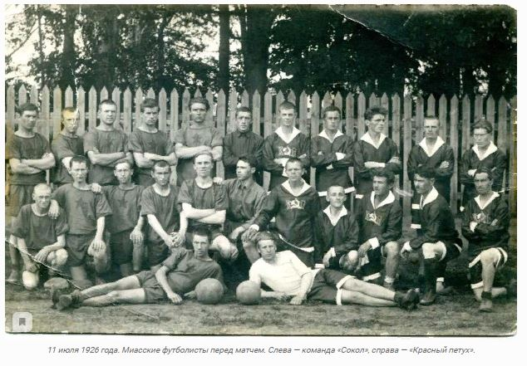
- 1930-е годы. В местной прессе начали появляться сообщения о соревнованиях по легкой атлетике, лыжным гонкам, плаванию, гребле на байдарках и другим видам спорта. Зимой заливали каток, хоккейное поле, беговые дорожки. Были устроены и круговые катушки, специальные кресла для начинающих кататься. В Новый год ставили елку. Приезжали хоккеисты из Златоуста, Карабаша, Кыштыма, Челябинска и других городов.

- В городском саду, который принадлежал тресту «Миассзолото», была летняя сцена, где выступали артисты, показывали кино. Здесь впервые в Миассе были оборудованы теннисный корт, крокетная, волейбольная, баскетбольная площадки, гимнастический городок, сектора для прыжков и метаний. Там сдавали нормы ГТО, проводили уроки.

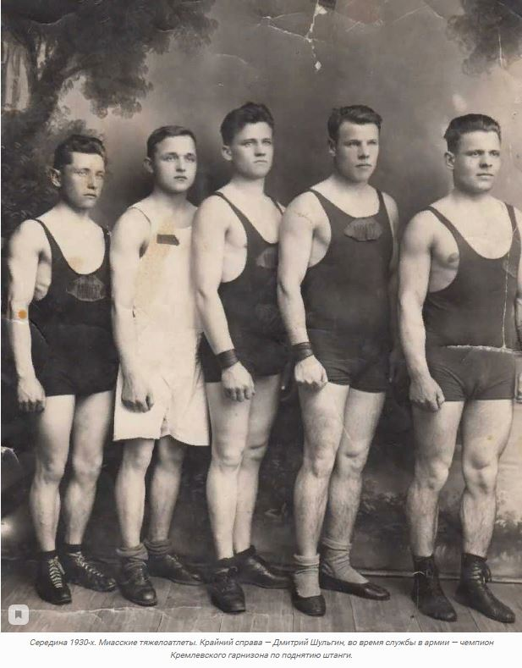
- 1933 год. Построена водная станция, на которой были бассейн на 50 м с вышкой для прыжков, волейбольной и баскетбольной площадками, 30 лодок для проката. 18 июня 1935 года. Состоялось открытие реконструированного стадиона в старой части города.

- 1937 год. Прошла первая легкоатлетическая эстафета, инициатором и организатором которой выступила старейшая городская газета «Миасский рабочий», позднее она будет проходить ежегодно.

- 1938 год. В Миассе впервые прошли соревнования союзного масштаба — зональная спартакиада работников золотоплатиновой промышленности СССР. Среди участников были спортсмены из Красноярска, Уфы, Москвы и других городов СССР.

- 1942 год. Создан совет Добровольного спортивного общества (ДСО) на Уральском автозаводе.

- 1946 год. Открыта первая детско-юношеская спортивная школа по гимнастике. Ныне это специализированная Детско-юношеская школа (ДЮСШ) Олимпийского резерва по легкой атлетике, в которой занимаются более 800 человек и работают 19 тренеров. От желающих заняться спортивной гимнастикой в те послевоенные годы не было отбоя. Развитие этого вида спорта в Миассе связано с именем Вениамина Астафьева— фронтовика, требовательного, но справедливого и доброго наставника. Вениамин Маркович — ровесник миасского спорта. Среди воспитанников миасской школы гимнастики — 17 мастеров спорта СССР, в том числе олимпийская чемпионка 1964 года в командных соревнованиях Людмила Пермякова (Громова).
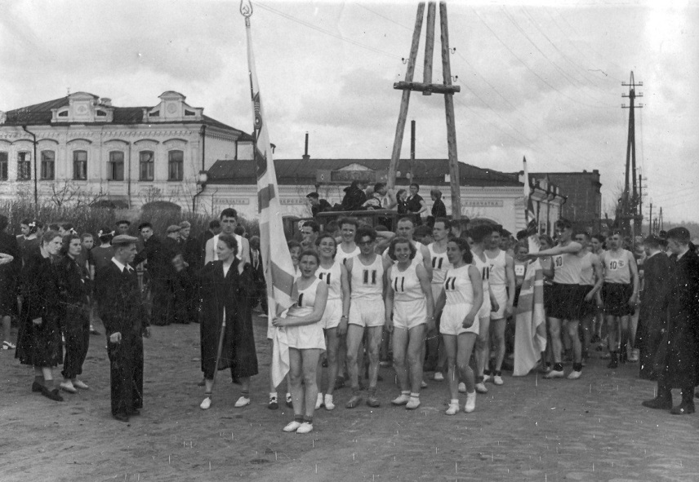
- 1947 год. Участие пяти миасцев во всесоюзном физкультурном параде в Москве. «Выступление проходило на стадионе «Динамо». Наша колонна выступала первой. А потом мы имели возможность смотреть выступления других республик. Зрелище было красивым, грандиозным», — вспоминал участник парада, выпускник Миасского педагогического училища Алексей Киреев.

- 9 июля 1950 года. Открытие стадиона «Торпедо» (с 1958 года — «Труд»). Спустя несколько лет здесь уже было два футбольных поля, круговая беговая дорожка, хоккейный корт, пункт проката коньков на 500 пар.

- 1957 год. Николай Панин стал основателем миасской школы бокса, среди воспитанников которой — заслуженные мастера спорта Геннадий Ковалев и Эдуард Абзалимов, мастера спорта международного класса Сергей Галикиев, Артем Рыков и Андрей Алымов, 15 мастеров спорта. Успехов добились профессиональные боксеры Денис Шафиков, Марат Хузеев (интерконтинентальные чемпионы по версии IBO), Константин Пономарёв (чемпион мира в полусреднем весе по версии WBC среди молодежи), Андрей Мерясев (чемпион WBC Baltic в среднем весе).
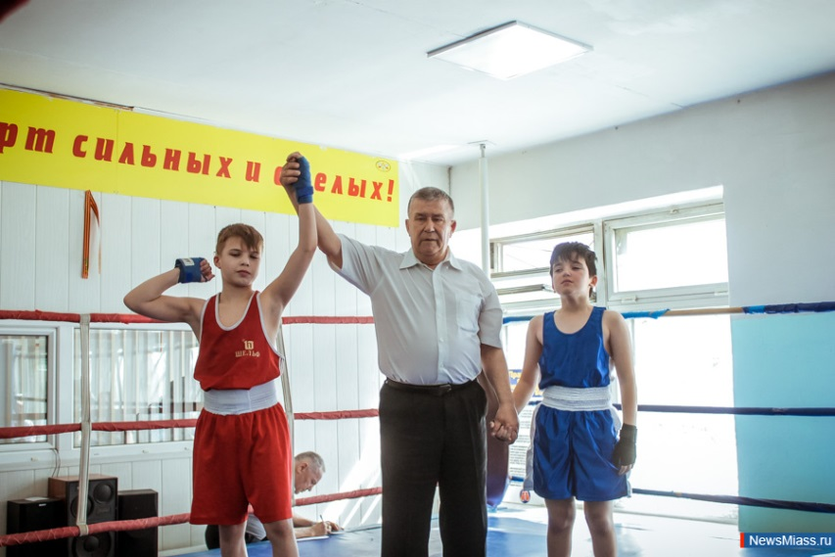
- 1960-80-е годы. Массовое развитие физической культуры и спорта. В основном, это были комплексные спартакиады учащихся школ, техникумов и училищ, трудящихся предприятий города. В конце 80-х в городе насчитывалось до 80 коллективов физической культуры, зарегистрированных в спорткомитете.

- 1961 год. Создан совет ДСО «Заря» в КБ Машиностроения, в 1979 году ему присвоено звание спортивного клуба.
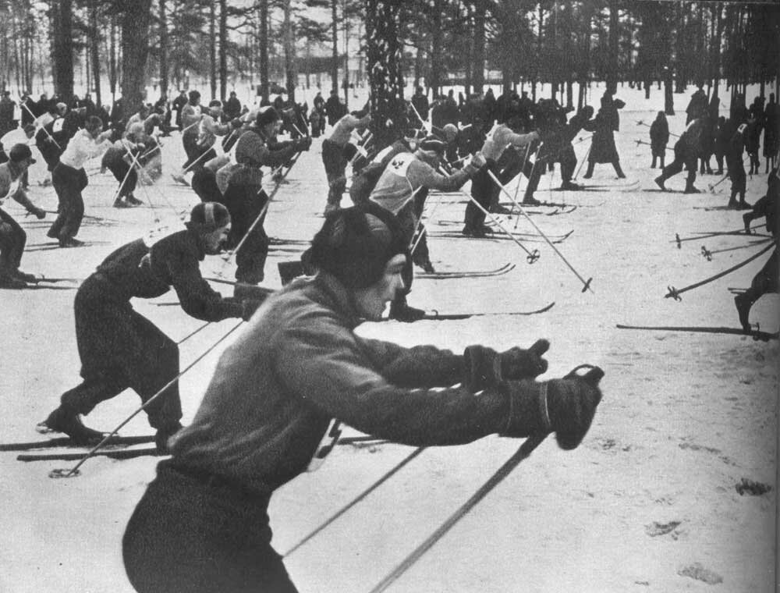
- 1969 год. В Миассе прошел первый лыжный сверхмарафон «АзияЕвропа Азия». Его победителем стал мастер спорта СССР Владимир Власов. Женскую гонку «Хозяйка Ильменских гор» в том году выиграли мастера спорта СССР Валентина Волкова и Зинаида Устелемова. Все трое представляли Миасс. Первая 20километровая женская лыжная гонка прошла по инициативе Кима Винникова в 1957 году.

- Февраль 1970 год. В Миассе прошла зимняя Спартакиада народов РСФСР. За ее организацию Почетными грамотами Российского госкомспорта были награждены председатель горисполкома А.П. Ефимов, председатель спорткомитета А.А. Осинцев, инструктор спорткомитета В.А. Остроумова.

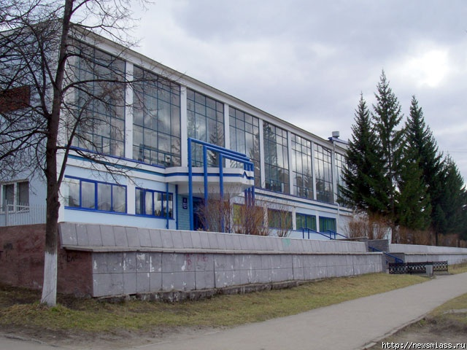
- В начале 70-х в городе зародились спортивные конкурсы – «Миасский снежный марафон, «Лыжня румяных», доросшие в дальнейшем до областного и российского масштабов. Город трижды становился лауреатом всесоюзного конкурса «Лыжня зовет» и постоянным финалистом областного смотра.

- 1970 год. Открылся Дворец спорта «Заря». В Миассе прошла четвертая зимняя спартакиада народов РСФСР. В соревнованиях лыжников и биатлонистов принимали участие сильнейшие советские спортсмены. В Миасс приехала вся сборная СССР по лыжным гонкам, только что вернувшаяся с чемпионата мира: Вячеслав Веденин, Федор Симашов, Владимир Воронков, Валерий Тараканов, Галина Кулакова, Алевтина Олюнина, Нина Федорова, Алевтина Колчина. Парадом открытия командовал Владимир Кузин — первый советский чемпион мира (1954 г.).

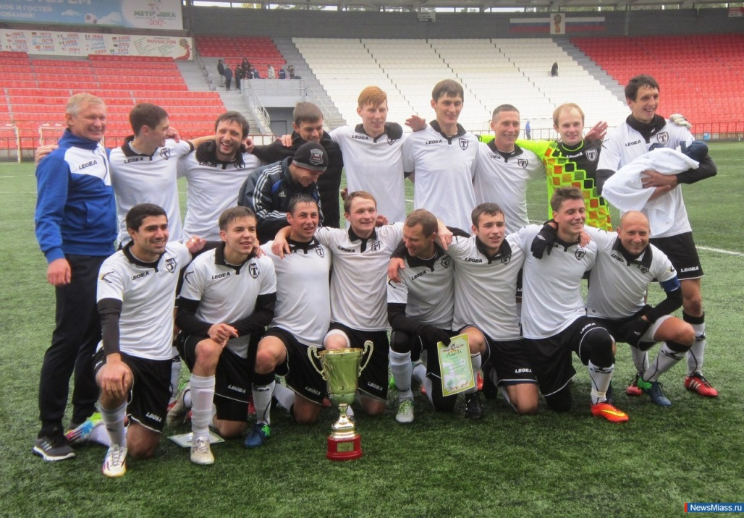
- 1986 год. Начало тренерской работы заслуженного тренера России Алевтины Цвиренко, которая за 33 года работы вместе с коллективом тренеров преподавателей отделения скалолазания СШОР «Вертикаль» подготовила пять чемпионов мира и победителей первенства планеты, шесть мастеров спорта международного класса, 14 мастеров спорта и 70 КМС.

- 1988 год. Футбольная команда «Торпедо» приняла старт во второй лиге чемпионата СССР. Успехи тех лет связаны с именем тренера Валерия Знарка, выступавшего за автозаводцев еще в классе «Б». В 1991 году торпедовцы заняли четвертое место и были в шаге от повышения в классе — перехода в первую лигу союзного чемпионата. Нападающий миасской команды Александр Однопёров в том сезоне забил 41 мяч в ворота соперников. За свою спортивную карьеру он забил 186 голов и вошел в пятерку лучших бомбардиров России во второй лиге.

- 5 октября 1991 года. В Миассе прошел первый сверхмарафон «Бег чистой воды», в котором приняли участие 136 спортсменов. 38 из них бежали сверхмарафон — 80 км, остальные — классический (42 км 195 м). Второй марафон стал международным — в нем участвовали четыре бегуна из английского города Марч. Для детей много лет подряд 1 июня проводится «Сладкая эстафета».

- 1994 год. Открыта детско-юношеская спортивная школа в поселке Строителей и физкультурно-оздоровительный комплекс Уральского автозавода.

- 1996 год. В Миассе прошел первый Всероссийский фестиваль бега. Почетным гостем праздника спорта стал олимпийский чемпион 1960 года Петр Болотников, живший в миасском поселке Мелентьевке в 1937- 38 годах.
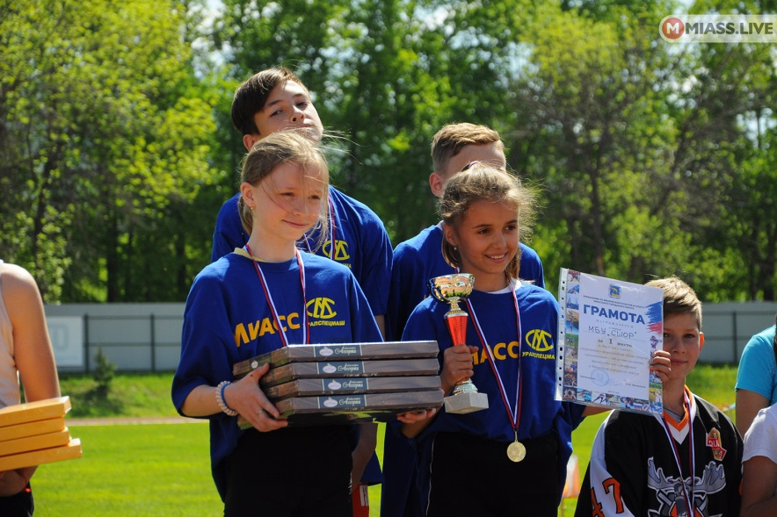

Миасс спортивный сегодня

В настоящее время в городе проводится до 130 соревнований в год. Это круглогодичные спартакиады школьников «Старты надежд» и средних специальных учебных заведений, межвузовская спартакиада, а также спартакиада работников администрации.
В 2017-18 годах прошла масштабная реконструкция центрального городского стадиона: появились современные трибуны на 3250 мест, искусственный газон на запасном поле, купол над хоккейной коробкой. В следующем году на основном футбольном поле будет уложен искусственный газон с подогревом.
В последние годы в Миассе также проводятся «Заплыв чистой воды» (этап мировой серии XWATERS), «Веломарафон чистой воды» и кросстриатлон «Тургояк». Все эти соревнования привлекают множество участников и зрителей и стали настоящими брендами города.
На горнолыжном курорте «Солнечная долина» ежегодно проходят этапы Кубка мира FIS по фристайлу в дисциплине скикросс, собирающие ведущих спортсменов планеты, включая олимпийских чемпионов. Соревнования посещают до десяти тысяч зрителей.
В Миассе 354 спортивных объекта, в том числе три стадиона, два дворца спорта, ФОК, два горнолыжных центра, два яхт-клуба, 65 спортзалов, десятки спортивных площадок, 20 федераций по видам спорта.
Физкультурой и спортом на регулярной основе занимаются более 63 тысяч человек, что составляет 42% населения округа.
В Миассе шесть спортшкол, в которых занимаются более 3200 детей.
С 2020 года начнется долгожданная реконструкция стадиона «Заря». Здесь проложат тропу здоровья, оборудуют площадки для городков, выполнят работы по освещению, опиловке и подрезке деревьев, благоустройству территории.

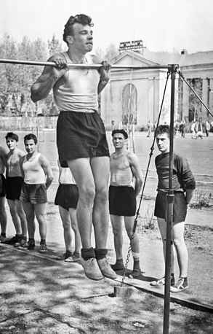

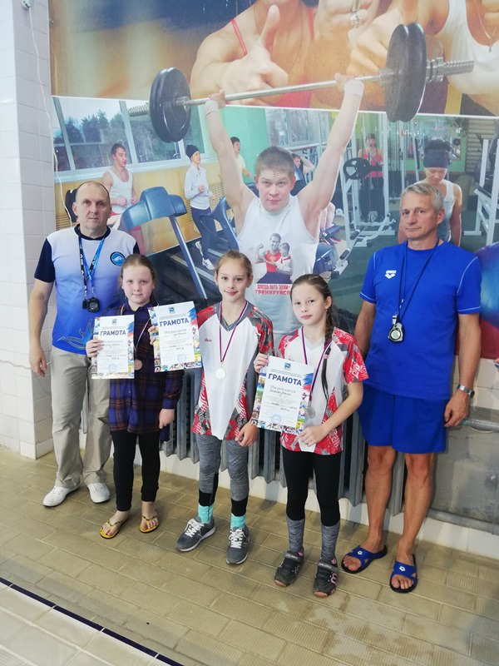

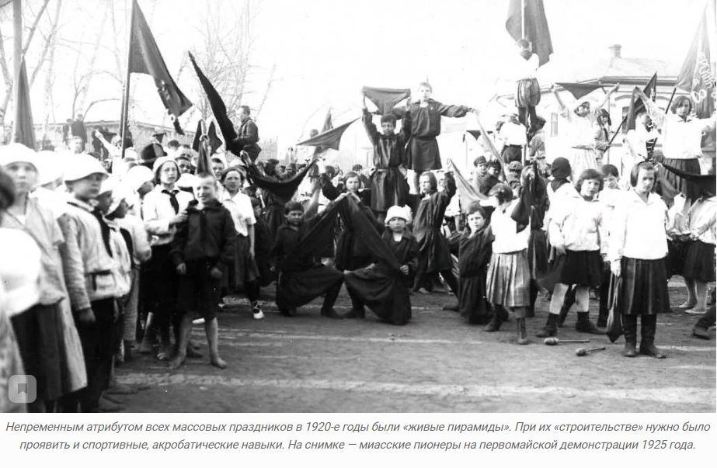
История миасского спорта

- Спорт в Миассе: история, люди, события /авт.-сост. З. Соколова, М. Туманов. – Челябинск: Цицеро, 2014. – 264 с. – Текст: непосредственный.

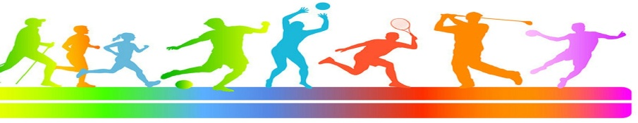

- Бег чистой воды : впервые в Миассе стартовал легкоатлетический марафон «Бег чистой воды». - Текст : непосредственный // Глагол. - 1991. - 10 октября. - № 1. - С. 2.
- Георгиев В. Пока на свежем воздухе : спортивная жизнь Миасса оживляется после ограничений, связанных с эпидемией коронавируса / В. Георгиев. - Текст : непосредственный // Глагол. - 2020. - 16 июля. - С. 1.
- Какие муниципалитеты лучше всего готовы к труду и обороне? : рейтинг реализации комплекса ГТО среди муниципальных образований. Миасс - 8 место. - Текст : непосредственный // Миасский рабочий (Губерния). - 2020. - 4 июня. - С. 6.
- Корчагина Н. Зарядись холодом! : клуб зимнего плавания "Моржи Миасса" / Н. Корчагина. - Текст : непосредственный // Миасский рабочий. - 2020. - 3 марта. - С. 3. ; Миасский рабочий. - 2020. - 17 марта. - С. 3.
- Низамутдинова Н. Всегда на старте! : Дворец спорта "Заря" отмечает свой 50-летний юбилей / Н. Низамутдинова. - Текст : непосредственный // Глагол. - 2020. - 21 мая. - С. 6-7.
- Панин, Н. Спорт сильных и смелых : секция бокса организована на автозаводе / Н. Панин. - Текст : непосредственный // Миасский рабочий. - 1960. - 17 января. - № 7. - С. 4.
- Пьедестал памяти : уникальные экспонаты спортивной жизни Миасса хранятся в музее спортивной славы. - Текст : непосредственный // Миасский рабочий. - 2013. - 30 ноября. - С. 7.
- Скляров Д. Большой прорыв : в Миасском округе строят и реконструируют рекордное количество спортивных объектов / Д. Скляров. - Текст : непосредственный // Миасский рабочий. - 2020. - 3 июля. - С. 13.
- Скляров, Д. «Королевская» школа : у легкой атлетики в Миассе - долгая и богатая событиями история / Д. Скляров. - Текст : непосредственный // Миасский рабочий. - 2019. - 24 октября. - С. 8.
- Соколова, З. Пять колец над миасской долиной : в 1960 году в Миассе был зажжен олимпийский огонь в честь зимних Игр / З. Соколова. - Текст : непосредственный // Глагол. - 2013. - 20 сентября. - С. 16.
- Туманов М. Миасс - территория спорта : реализация проекта "Тургояк - территория спорта". Миасские депутаты Е.Степовик, К.Тургумбаев, А.Берсенев, А.Котов вошли в число организаторов и участников спортивных соревнований / М. Туманов. - Текст : непосредственный // Миасский рабочий. - 2020. - 12 марта. - С. 4.
- Туманов, М. Команда молодости вашей : в 1950-х годах волейбольная команда «УралЗиСа» представляла город на областных соревнованиях / М. Туманов. - Текст : непосредственный // Глагол. - 2013. - 30 августа. - С. 15.
- Туманов, М. Спортивный век : самые яркие события столетней истории массового физкультурного движения в Миассе / М. Туманов. - Текст : непосредственный // Миасский рабочий. - 2019. - 15 августа. - С. 8-9.
- Чухарева, Н. Спорт в Миассе. Начало : о первых физкультурниках Миассе / Н. Чухарева. - Текст : непосредственный // Глагол. - 2014. - 8 августа. - С. 15.

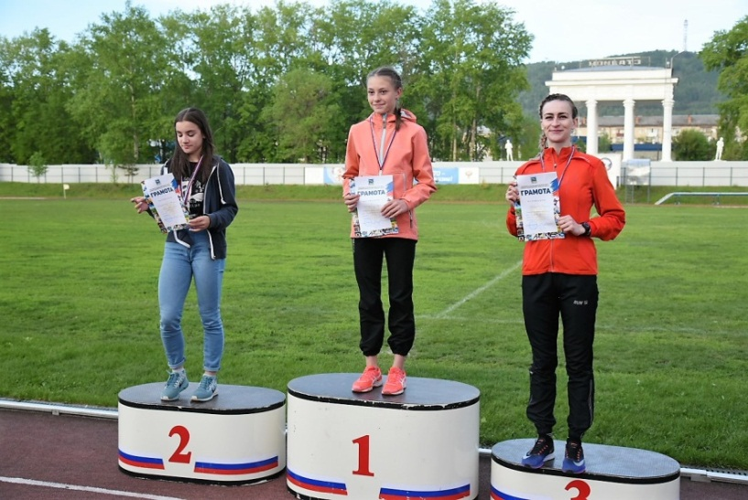

Миасские спортсмены: мгновения успеха

- В яблочко! : миасская спортсменка Анна Асомчик стала лучшей на чемпионате России по пулевой стрельбе. - Текст : непосредственный. // Миасский рабочий. - 2020. - 30 января.- С.5.
- Витальева М. Дралась до победного : миасская спортсменка Александра Виноградова завоевала на чемпионате Европы серебро / М. Витальева. - Текст : непосредственный. // Миасский рабочий. - 2012. - 26 мая.- С.7.
- Голицина Ю. Призер Всемирных игр : стайер из Миасса Сергей Логинов завоевал две медали на Всемирных играх ветеранов спорта в Турине / Ю. Голицина. - Текст : непосредственный. // Глагол. - 2013. -23 августа.- С.2.
- Зорин М. Бегущий художник : миасский художник Юрий Сиротин / М. Зорин. - Текст : непосредственный. // Миасский рабочий. - 2014. - 3 апреля.- С.14.
- Исаева О. Денис Шафиков: «Если бы не бокс, то стал бы монтажником» : уроженец Миасса, боксер, чемпион Европы, интерконтинентальный чемпион мира / О. Исаева. - Текст : непосредственный. // Миасский рабочий. - 2016. - 22 декабря.- С.14.
- Казновская Л. Из Бразилии - с победой : миасский спортсмен Ю.Гришанов стал чемпионом мира по ориентированию / Л. Казновская. - Текст : непосредственный. // Глагол. - 2014. - 28 ноября.- С.4.
- Калита А. Наши бьют! : 31 мая в Уфе прошел вечер бокса с участием трех миасских боксеров-профессионалов Дениса Шафикова, Константина Пономарева, Марата Хузеева / А. Калита. - Текст : непосредственный. // Миасский рабочий. - 2012. - 9 июня.- С.7.
- Корчагина, Н. Зажигаем! : факелоносцем Олимпийского огня, представляющим Миасс, будет Сергей Полев / Н. Корчагина. - Текст : непосредственный // Миасский рабочий. - 2013. - 13 августа. - С. 2.
- Корчагина, Н. Факелоносец : участник эстафеты Олимпийского огня «Сочи-2014» - миасский бегун, ветеран спорта Александр Мрясов / Н. Корчагина. - Текст : непосредственный. // Миасский рабочий. - 2013. - 13 июля.- С.1.
- Кузьменко А. Девушка с характером : Миасская спортсменка Гузель Фаттахова выиграла чемпионат по карате / А. Кузьменко. - Текст : непосредственный. // Миасский рабочий. - 2015. - 13 октября.- С.1,2.
- Кузьменко, А. Чингисхан покоряет мир : миасский боксер Денис Шафиков / А. Кузьменко. - Текст : непосредственный. // Глагол. - 2014. - 18 сентябя.- С.14.
- Кузьмина, Е. Путь - от мечты до цели! : одна из сильнейших легкоатлеток России, жительница Миасса Юлия Коваленко / Е. Кузьмина. // Миасский рабочий. - 2018. - 31 июля.- С.3.
- Кучин, А. Из созвездия фаворитов : футболист миасской команды «Торпедо» Александр Одноперов / А. Кучин. - Текст : непосредственный // Глагол. - 1991. - № 6. - С. 6.
- Нокаутом в первом раунде : миасский боксер Константин Пономарев одержал очередную победу на профессиональном ринге. - Текст : непосредственный. // Глагол. - 2014. - 2 июля.- С.1.
- Олимпийская медалистка из Миасса : ученица 11 класса лицея № 6 Мария Ерофеева завоевала серебряную медаль на Третьих Зимних юношеских Олимпийских играх / Редакция газеты «Глагол». - Текст : непосредственный. // Глагол. - 2020. - 6 февраля.- С.1.
- Струин А. «Москвичкой я так и не стала» : первой олимпийской чемпионке Южного Урала, спортивной гимнастке Людмиле Громовой - 70 лет / А. Струин. - Текст : непосредственный. // Глагол. - 2012. - 31 октября.- С.3.
- Струин А. Вернуться домой : олимпийские чемпионы Людмила Громова и Мария Филатова / А. Струин. - Текст : непосредственный. // Глагол. - 2014. - 15 октября.- С.3.
- Туманов М. «Золотой дубль» «Торпедо» : миасские футболисты за тридцать лет выиграли чемпионат и стали обладателями Кубка Челябинской области / М. Туманов. - Текст : непосредственный. // Глагол. - 2015. - 23 октября.- С.2.
- Туманов М. «Снежные» профи : миасские спортсмены (Мария Волгина, Варвара Скочигорова, Семен Челмакин) завоевали 4 золотые медали на международных зимних играх «Дети Азии»: / Туманов. // Миасский рабочий. - 2019. - 19 февраля.- С.3.
- Туманов М. 25 из 25! : миасский боксер Константин Пономарев одержал очередную побкду на профессиональном ринге / М. Туманов. - Текст : непосредственный. // Глагол. - 2014. - 24 сентября.- С.1.
- Туманов М. Байкальский ветер : миасский конькобежец Сергей Радайкин выиграл международный Байкальский марафон / М. Туманов. - Текст : непосредственный. // Миасский рабочий. - 2020. - 19 марта.- С.8.
- Туманов М. Медаль из новой Каледонии : миасская скалолазка Елена Красовская стала призером первенства мира / М. Туманов. - Текст : непосредственный. // Глагол. - 2014. - 1 октября.- С.2.
- Туманов М. Миасцы-олимпийцы : среди спортсменов, живших и тренировавшихся в нашем городе - два олимпийских чемпиона (Петр Болотников, Владислав Ширяев, Татьяна Петрова, Юлия Пыресева, Геннадий Ковалев, Александр Тихонов) / М. Туманов. - Текст : непосредственный. // Глагол. - 2014. - 7 февраля.- С.5.
- Туманов М. Победа в первенстве страны и рекорд России : победа миасского спортсмена Кирилла Овсянникова в соревнованиях по пауэр-лифтингу / М. Туманов. - Текст : непосредственный. // Глагол. - 2015. - 25 ноября.- С.3.
- Туманов М. Покорил Эльбрус, Алтай и Большой Иремель : миасский спортсмен Игорь Зайцев занял второе место в финале Кубка России по скайраннингу / М. Туманов. - Текст : непосредственный. // Глагол. - 2014. - 15 октября.- С.2.
- Туманов М. Пять золотых медалей : миасские легкоатлеты на чемпионате России среди ветеранов (Николай Логинов, Александр Бредихин, Александр Мрясов и Марат Муллагалиев) / М. Туманов. - Текст : непосредственный. // Глагол. - 2015. - 9 сентября.- С.3.
- Удачный дебют в составе сборной России : миасская спортсменка Татьяна Мязина в составе сборной России. - Текст : непосредственный. // Глагол. - 2014. - 30 мая.- С.2.
- Уроженец Миасса в Олимпийкой сборной : среди 17 представителей Челябинской области - Егор Коротков. - Текст : непосредственный. // Глагол. - 2014. - 24 января.- С.2.
- Ушкова Е. Взгляд чемпионки : миасская спортсменка Гузель Фаттахова стала чемпионкой мира по карате киокусинкай / Е. Ушкова. - Текст : непосредственный. // Глагол. - 2015. - 6 ноября.- С.13.
- Цена серебра - один килограмм : миасский тяжелоатлет Егор Пушмин завоевал две медали первенства Европы. - Текст : непосредственный. // Глагол. - 2016. - 23 сентября.- С.2.
- Швейцарское «серебро» : спортсменка из Миасса Мария Ерофеева стала призером Всемирной юношеской Олимпиады. - Текст : непосредственный. // Миасский рабочий. - 2020. - 30 января.- С.5.
- Шмелькова Г. А по ночам мне снится конь... : миасская шахматистка Анастасия Мамонтова, ученица лицея № 6, заняла первое место на международном турнире «Петровская ладья» / Г. Шмелькова. - Текст : непосредственный. // Миасский рабочий. - 2014. - 28 августа.- С.6.
- Шульгин Г. «Талант»: возвращение домой : профессиональный боксер К.Пономарев в родном Миассе / Г. Шульгин. - Текст : непосредственный. // Глагол. - 2015. - 1 июля.- С.1.

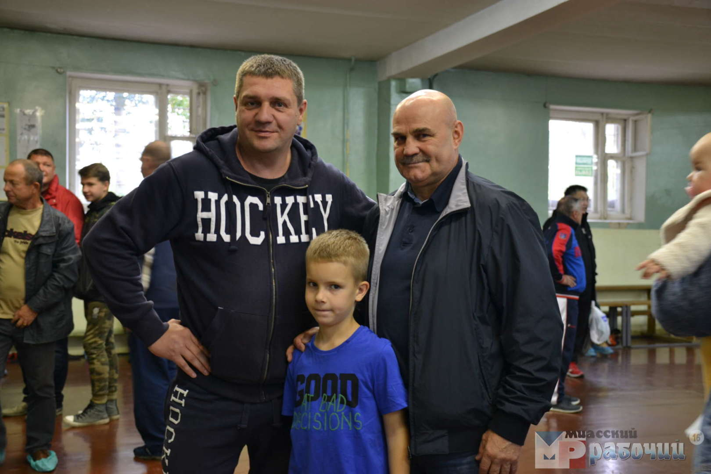

Миасские тренеры: кто нас выводит в мастера

- Балановская, О. Не забыты уроки мастера : Тренер по спортивной гимнастике Вениамин Астафьев / О. Балановская. // Глагол. - 2010. - 20 апреля.- С.13.
- Герой России - лауреат : среди обладателей премии «Светлое прошлое» - выпускник миасской школы О.Знарок. // Глагол. - 2014. - 28 ноября.- С.2.
- Корчагина, Н. Кто нас выводит в мастера... : основатель городской школы бокса Н.Панин / Н. Корчагина. - Текст : непосредственный. // Миасский рабочий. - 2014. - 13 декабря.- С.3.
- Корчагина, Н. Ровесник миасского спорта : имя Вениамина Астафьева никогда не изгладится из памяти его воспитанников и коллег / Н. Корчагина. - Текст : непосредственный // Миасский рабочий. - 2019. - 10 октября. - С. 14. ; Миасский рабочий. - 2019. - 17 октября. - С. 14. ; Миасский рабочий. - 2019. - 24 октября. - С. 14.
- Корюков, М. Его называли тренером от Бога : Владимир Александрович Сигов, тренер спортивного ориентирования и туризма / М. Корюков. - Текст : непосредственный // Миасский рабочий. - 2010. - 4 сентября. - С. 7.
- Мухин В. Воспитать чемпиона : Александр Нистратов - тренер стрелкового клуба автозавода / В. Мухин. - Текст : непосредственный. // Глагол. - 2012. - 27 июля.- С.13.
- Мухин В. Мотокросс - для сильных мужчин : Александр Сиротин - тренер по мотокроссу миасской автошколы ДОСААФ. / В. Мухин. - Текст : непосредственный. // Глагол. - 2012. - 20 апреля.- С.4.
- Низамутдинова Н. Да разве сердце позабудет? : Тренер В.М.Астафьев, давший старт олимпийской чемпионке (1964г.) Л. Громовой / Н. Низамутдинова. // Глагол. - 2010. - 12 февраля.- С.3.
- Низамутдинова Н. Новая вершина Алевтины Цвиренко : Заслуженный тренер России названа Почетным гражданином Миасса / Н. Низамутдинова. - Текст : непосредственный. // Глагол. - 2008. - 21 ноября.- С.2.
- Он никогда не станет для нас «прошлым» : воспитанники Владимира Сигова о любимом тренере и спорте. // Глагол. - 2019. - 19 сентября.- С.13.
- Струин А. Глава тренерской династии : 75 лет известному футбольному тренеру Валерию Знарку / А. Струин. - Текст : непосредственный. // Глагол. - 2014. - 14 марта.- С.16.
- Туманов М. «Мне не жаль тех километров, что остались за спиной» : памяти Виктора Алаева, бывшего директора СДЮСШОР / М. Туманов. - Текст : непосредственный. // Глагол. - 2014. - 16 апреля.- С.2.
- Туманов М. Как боксер с Победы стал заслуженным тренером России : известный миасский тренер Анатолий Паньгуев / М. Туманов. - Текст : непосредственный. // Глагол. - 2014. - 4 июля.- С.16.
- Туманов М. Легенда спортивного ориентирования : тренер по спортивному ориентированию Владимир Сигов / М. Туманов. // Глагол. - 2014. - 25 июля.- С.17.
- Туманов М. Легендарная «семерка» : хоккеисту,тренеру и спорторганизатору Владиславу Багаеву исполняется 80 лет / М. Туманов. - Текст : непосредственный. // Глагол. - 2014. - 31 октября.- С.17
- Туманов М. Номер десятый. Навсегда : 2 мая известному миасскому футболисту и тренеру Владимиру Хитрину исполнилось бы 60 лет / М. Туманов. - Текст : непосредственный. // Глагол. - 2014. - 30 апреля.- С.18.
- Туманов М. Сердце отдает детям : тренер по карате из ДДТ «Юнрость» П.Колтышев - призер областного педагогического конкурса / М. Туманов. // Глагол. - 2015. - 8 апреля.- С.3.
- Туманов М. Тренер талантов : боксер, тренер Ю.Кондратьев / М. Туманов. - Текст : непосредственный. // Глагол. - 2014. - 28 ноября.- С.4.
- Туманов М. Формула успеха Сергея Собинова : тренер отделения бокса ДЮСШ №2 С.Собинов / М. Туманов. - Текст : непосредственный. // Глагол. - 2015. - 11 июня.- С.13.

Оглавление
Начало 3
Спортивный век 4
Миасс спортивный сегодня 15
История миасского спорта 17
Миасские спортсмены: мгновения успеха 19
Миасские тренеры: кто нас выводит в мастера 24

Миасс спортивный: хронология успеха: библиодайджест/ составитель О.Б.Шакирова. – Миасс: МКУ «ЦБС», 2020. – 28 с.

